

讓我們一起認識性別的差異
重新肯定自己的價值…建立兩性和平相處的模式…
素養導向教學示例
主題：兩性相處達人
目 錄
壹、設計理念..................................................................................................................... 1
貳、教材分析..................................................................................................................... 1
參、教學模組設計架構.................................................................................................... 1
肆、教學對象..................................................................................................................... 2
伍、教學時間..................................................................................................................... 2
陸、教學模組課程架構.................................................................................................... 3
柒、教學活動設計內容.................................................................................................... 4
單元一：我真的很特別.................................................................................................. 6
單元二：男女大不同......................................................................................................10
單元三：情緒妙管家......................................................................................................15
捌、省思與建議.................................................................................................................20

附件一：我很特別學習單.................................................................................................. 6
附件二：有話好說學習單.................................................................................................. 6
附件三：「有什麼毛病」繪本簡介...................................................................................10
附件四：好戲上場囉學習單............................................................................................10
附件五：情緒紓壓學習單................................................................................................10
附件六：「不會寫字的獅子」繪本簡介.........................................................................15
附件七：自我檢核表.........................................................................................................15

「兩性相處達人」教學模組設計
壹、設計理念
國小階段性教育主要內容概念依九年一貫健康與體育領域之能力指標，大致可分為三個主要內涵：
一、尊重身體自主權與隱私權，避免性騷擾、性侵害。
二、認識性別角色、青春期身心變化與異性相處。
三、建立正確性觀念，避免受到色情媒體影響。
本教學模組採用內涵二、三為重點，針對高年級兒童的身心發展狀況進行編寫。課程內容以多元的教學與評量為設計理念，配合相關繪本及媒體而設計，培養生活技能來取代以知識為主軸的傳統內容教導，除了提升孩子的學習動機外，並引導孩子在整個教學過程中能瞭解兩性生理與心理的差異，學習尊重他人和保護自己，以健康的態度面對兩性的相處。
貳、教材分析
議題：性教育—兩性相處與如何適當表達情緒和保護自己
(南一版)
六下：人我之間
1-2-5檢視兩性固有的印象及其對兩性發展的影響。
1-2-6解釋個人與群體對性方面之行為，表現出不同的信念與價值觀。
2-3-6分析個人對身體外觀的看法及其對個人飲食、運動趨勢的影響，並擬定適當的體重控制計畫。
6-2-3參與團體活動，體察人我互動的因素及增進方法。
6-3-3應用溝通技巧與理性情緒管理方式以增進人際關係。
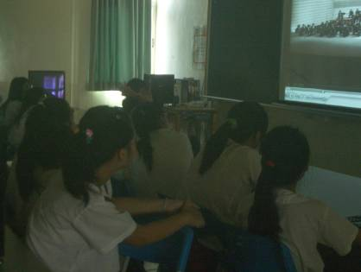
參、教學模組設計架構
一、單元一【我真的很特別】
藉由觀察、紀錄等方法，協助學生了解日常飲食對身體的影響，並強調正確良好的飲食和運動習慣對身體健康及身材影響的重要性，再透過影片欣賞及討論，引導學生察覺自己的長相、身體和別人的不同，破除對長相外貌及身材的迷思，學習以健康正確的心態去面對。藉由此教學活動，希望能培養學生自我覺察、批判思考、團隊合作、解決問題的生活技能。
二、單元二【男女大不同】
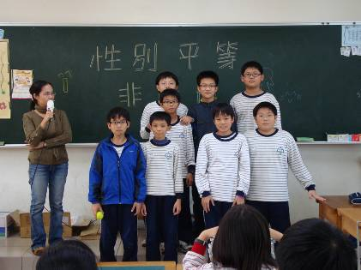
在知道自己是最特別的個體之後，開始引導學生認識兩性之間的關係，藉由收集與性別相關的廣告，欣賞相關影片，引導孩子了解性騷擾的層次和如何保護自己，並且學習對媒體的判讀能力。首先，運用繪本「有什麼毛病」認識青春期的生、心理、人際關係的變化，並配合學習單引導學生討論並了解身體碰觸的界線，透過搜集與性別相關的成語、俚語或廣告，以及角色扮演-非廣告的方式引導學生省思傳統社會文化及現今媒體對性別的影響，培養自我覺察、批判思考、團隊合作與自我監控的能力。
三、單元三【情緒妙管家】
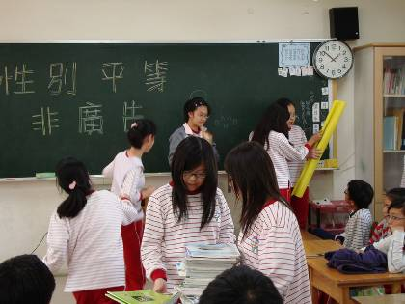
在兩性的互動中，難免會有爭吵，如何控制自己的情緒成為重要的話題。為了訓練孩子情緒管理能力，引導孩子認識情緒象限中的正負向情緒，並學習如何面對與處理負向情緒。最後，透過「情緒紓壓學習單」，讓孩子學會正確處理自己的情緒，鼓勵學生培養自我監控及批判思考的能力。在兩性相處時，孩子能夠運用正確的情緒管理方法，彼此之間互相瞭解與尊重，創造兩性和平相處的世代。
肆、教學對象：國小六年級學生。﹝適用於國小四至六年級﹞
伍、教學時間：六節課（共240分鐘）
陸、教學模組課程架構
主題
目標
1.培養學生健康的自我概念。
兩性相處達人
2.培養學生正確的性別觀念。
3.培養學生情緒管理的能力。
時間
小主題
二節課﹝80分鐘﹞
我真的很特別
二節課﹝80分鐘﹞

男女大不同
二節課﹝80分鐘﹞

情緒妙管家
能力指標
健2-2-4、健2-2-6、健6-2-5、健6-3-6
性1-3-3、性2-3-9、性3-3-5、
語E-3-6-8-2、
綜3-1-2-5。
健6-2-4、健6-2-5、健6-3-6、健1-3-2、健1-3-3、性1-3-7、性2-3-2、性2-3-9、性3-3-3、性3-3-5、
語E-3-6-8-2、
社5-3-3-1、
綜1-2-3-2。
健1-3-3、健6-2-4、健6-2-5、健6-3-6、
性1-3-7、性2-3-2、
社5-3-3-1、
綜1-2-3-2。

上課時間
二節課﹝80分鐘﹞
二節課﹝80分鐘﹞

二節課﹝80分鐘﹞

教學資源
教育短片、學習單
、數位照片。
繪本簡報、廣告短片、學習單。

繪本動畫、學習單
、Magic Water道具
教學活動
1.我真的很特別
2.猜猜我是誰
3.我很特別學習單
4. Super Model
5.回家功課
6.小組作業
1.有什麼毛病
2.非常男女
3.刻板印象
4.非廣告創意表演
5. Be Yourself
6.回家功課
1.不會寫字的獅子
2. Magic Water
3.情緒象限
4.情緒紓壓學習單
5.兩性相處達人
生活技能
自我覺察
批判思考
團隊合作
解決問題
自我覺察
批判思考
團隊合作
自我監控

自我覺察
自我監控
情緒調整
人際溝通
捌、教學活動設計內容
一、教學目標：
1.【培養學生健康的自我概念。】
1-1能說出自己特別的地方。 1-2能計算自己的BMI指數。
1-3能說出帥或美的標準。
2.【培養學生正確的性別觀念。】
2-1能說出男女生身體構造的差異。 2-2能說出性別相關的成語、俚語或廣告。
2-3能完成非廣告創意表演活動。 2-4能說出避免性騷擾的方法。
3.【培養學生情緒管理的能力。】
3-1能說出負面情緒的。 3-2能說出正面情緒的優點。
3-3能說出情緒疏壓的方法。
二、能力指標：
健康與體育
健1-3-2蒐集生長、發展資料來提升個人體能與健康。
健1-3-3運用性與性別概念，分析個人與群體在工作、娛樂、人際關係及家庭生活等方面的行為。
健2-2-4運用食品及營養標示的訊息，選擇符合營養、安全、經濟的食物。
健2-2-6分享並討論運動與飲食的經驗，並建立個人的健康行為。
健6-2-4學習有效的溝通技巧與理性的情緒表達，認識壓力。
健6-2-5了解並培養健全的生活態度。
健6-3-6建立快樂、健康的生活與生命觀，進而為自己的信念採取行動。
兩性教育
性1-3-3運用各種媒介表達兩性平等的概念。
性1-3-7去除性別刻板的情緒表達，謀求合宜的問題解決方式。
性2-3-2學習兩性間的互動與合作。
性2-3-9運用資訊釐清性別刻板化印象的影響。
性3-3-3破除家庭、學校與社會中的性別歧視及其造成的傷害。
性3-3-5批判並分析資訊媒體中性別迷思概念。
語文領域
語E-3-6-8-2靈活應用各類工具書及電腦網路，蒐集資訊、組織材料，廣泛閱讀。
社會領域 社5-3-3-1瞭解各種角色的特徵、變遷及角色間的互動關係。
綜合領域 綜1-2-3-2舉例說明兩性的異同，並欣賞其差異。
三、教學對象：國小六年級學生
四、教學時間：六節課，240分鐘。
五、教學策略：
1.【資訊融入教學】設計保括教育短片、繪本簡報、繪本動畫、廣告短片等課程活動，透過單槍投影與網路資訊融入教學，提升學習動機，學習事半功倍。
2.【繪本教學】透過「有什麼毛病」、「不會寫字的獅子」等繪本，引導學生認識男女生的身體構造與情緒管理。
3.【小組教學】透過「非廣告創意表演」活動，讓小組實際討論、規劃與表演。
4.【多元評量】透過「學習單」、「自我檢核表」、「小組作業」等方式多元評量學生的表現。
六、教學流程：分三個單元分述之，每個單元包括「單元活動」與「教學活動」。
單元一：我真的很特別
單元二：男女大不同
單元三：情緒妙管家

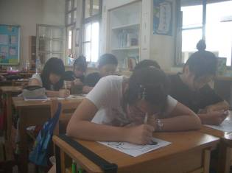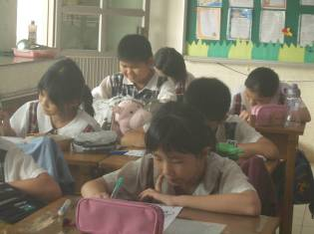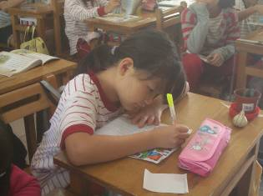

(一)單元設計一：【我真的很特別】
單元名稱  單元一：我真的很特別 | 我真的很特別
教學者 | 黃惠珠 | 教學時數 | 二節課（80分鐘）
學習領域 | 健體、兩性教育、語文、綜合 | 教學對象 | 六年級學生
教材來源 | 自編
教學資源 | 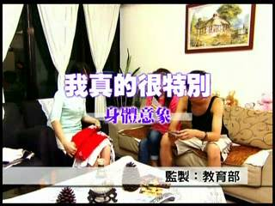  1.國立教育資料館-教育頻道學習影片「我真的很特別-身體意象」  http://192.192.169.234/physical.jsp﹝20:16﹞  2. 附件一：我很特別學習單。  3. 附件二：有話好說學習單。  4.數位照片、鏡子。
能力指標 | 健2-2-4、健2-2-6、健6-2-5、健6-3-6、性1-3-3、性2-3-9、性3-3-5、  語E-3-6-8-2、綜3-1-2-5。
教學目標 | 單元目標 | 具體目標
教學目標 | 1.培養學生健康的自我概念。  2.培養學生正確的性別觀念。 | 1-1能說出自己特別的地方。  1-2能計算自己的BMI指數。  1-3能說出帥或美的標準。  2-2能說出性別相關的成語、俚語或廣告。  2-3能完成非廣告創意表演活動。
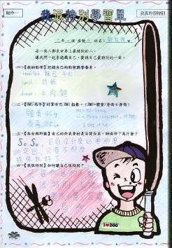
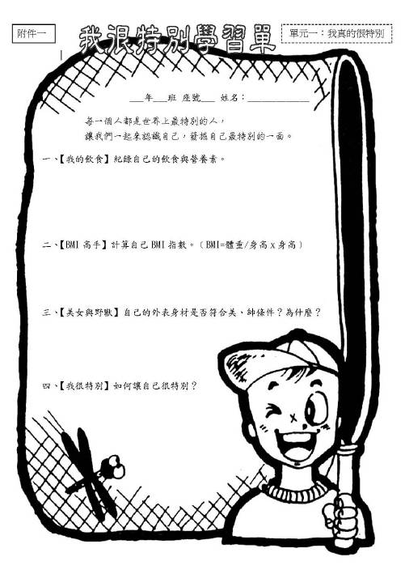
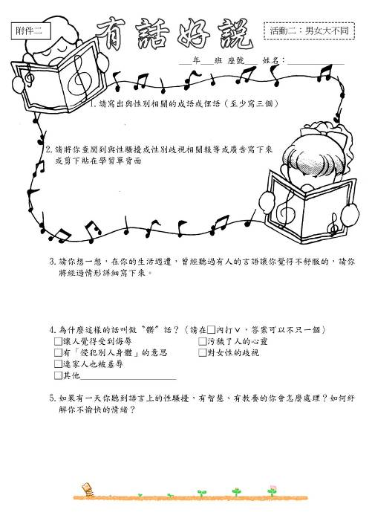
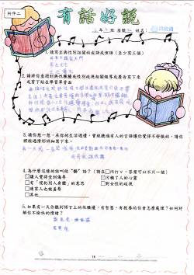
(二)教學活動﹝第一單元【我真的很特別】﹞1-1
教學  目標 | 教學活動 | 時間 | 教學  資源 | 對應能力  指標 | 對應生活技能
1-1 | 壹、課前準備  1.【教師準備】  ＊國立教育資料館-教育頻道學習影片「我真的很特別-身體意象」(20:16)  ＊教學用電腦、單槍投影機、布幕。  ＊「我很特別學習單」﹝附件一﹞  ＊「有話好說學習單」﹝附件二﹞  2.【學生準備】  ＊準備小時候和現在的照片與鏡子。  ﹝協助學生將照片轉成數位檔案﹞  ＊事先完成「我很特別學習單」。  貳、發展活動  (一)引起動機  1.我真的很特別：播放「我真的很特別-身體意象」影片，引導學習自我概念。  ＊教師播放教學影片。  ＊教師透過問題引導學生思考與討論。  →看完短片，給你什麼樣的啟示？  →一個人的外貌身材重要嗎？  →喜歡一個人，最重要的是什麼？  →我們如何變成大家喜歡的人？ | 40’ | 教學影片、投影設備 | 健6-3-6  性2-3-9 | 自我察覺
(二)教學活動﹝第一單元【我真的很特別】﹞1-2
教學  目標 | 教學活動 | 時間 | 教學  資源 | 對應能力  指標 | 對應生活技能
1-1  1-1  1-2 | (二)主要活動  1.猜猜我是誰：教師透過「猜猜我是誰」活動引導學生觀察自己。  ＊老師使用單槍設備播放學生小時候與現在的照片，讓全班猜猜看是誰。  ＊比較小時候和現在的差異。  ＊照鏡子說說自己的外貌長相。  2.我很特別學習單：教師透過「我很特別學習單」引導小組討論一周飲食狀況紀錄並指導如何計算食物熱量及身體質量指數。  ＊教師引導小組討論學習單內容。  →【我的飲食】紀錄飲食與營養素。  →【BMI高手】計算自己BMI指數。  ﹝BMI=體重/身高x身高﹞  →【美女與野獸】自己的外表身材是否符合美、帥條件？為什麼？  →【我很特別】如何讓自己很特別？  ＊小組上台發表並歸納出日常飲食狀況對身材的影響。  ＊教師給予各小組正向的鼓勵。  ﹝配合班級好兒童卡獎勵制度﹞ | 10’  20’ | 數位照片、投影設備  、鏡子  附件一學習單 | 健6-3-6  健2-2-4  健2-2-6  健6-3-6 | 自我察覺  批判思考
(二)教學活動﹝第一單元【我真的很特別】﹞1-3
教學  目標 | 教學活動 | 時間 | 教學  資源 | 對應能力  指標 | 對應生活技能
1-1  1-3  2-2  2-3 | 參、綜合活動  1.Super Model：教師透過相關問題引導學生思考正確自我概念，並作最後總結。  ＊教師透過問題與學生進行討論。  →什麼原因影響一個人的身材外表？  ﹝遺傳、飲食、運動…﹞  →什麼叫做「美」？什麼又是「帥」？  →請用一段話形容自己的長相外表，與是否符合美或帥的標準？  →如何讓自己變成一個最特別的人？  ＊教師綜合上述活動，進行總結歸納。  →美不是壞事，不美也沒關係。  →外在是短暫的，內在才是最重要的。  →做一個讓人尊敬、對人有幫助的人，了解自己愛自己，知道自己是最特別的，活出生命的燦爛光采。  2.回家功課：教師說明回家功課內容，請學生回家完成「有話好說學習單」，搜集與兩性有關的成語、俚語或廣告。  3.小組作業：學生分組利用課餘時間準備「非廣告」表演活動。  ~ 第一、二節 結束 ~ | 5’  3’  2’ | 附件二學習單 | 健6-2-5  健6-3-6  性2-3-9  性3-3-5  性1-3-3  語E-3-6-8-2 | 自我察覺  解決問題  團隊合作

(一)單元設計二：【男女大不同】
單元名稱  單元二：男女大不同 | 男女大不同
教學者 | 黃惠珠 |  | 教學時數 | 二節課（80分鐘）
學習領域 | 健體、兩性教育、語文、社會、綜合 |  | 教學對象 | 六年級學生
教材來源 | 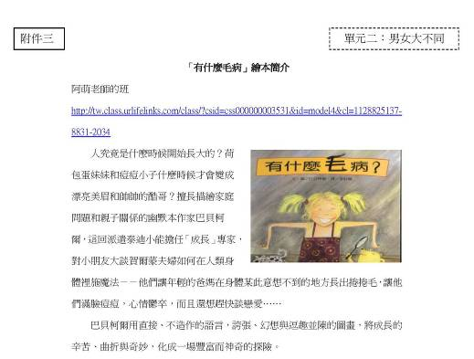  自編
教學資源 | 1.附件三：「有什麼毛病」繪本簡介  2.「SAVRIN幸福廣告-信任篇」短片。  3.「羅志祥屈臣氏廣告-告白篇」短片。  4.附件四：好戲上場囉學習單。  5.附件五：情緒紓壓學習單。
能力指標 | 健6-2-4、健6-2-5、健6-3-6、健1-3-2、健1-3-3、性1-3-7、性2-3-2、性2-3-9、性3-3-3、性3-3-5、語E-3-6-8-2、社5-3-3-1、綜1-2-3-2。
教學目標 | 單元目標 | 具體目標
教學目標 | 2.培養學生正確的性別觀念。  3.培養學生情緒管理的能力。 | 2-1能說出男女生身體構造的差異。  2-2能說出性別相關的成語、俚語或廣告。  2-3能完成非廣告創意表演活動。  2-4能說出避免性騷擾的方法。  3-1能說出負面情緒的缺點。  3-3能說出情緒疏壓的方法。
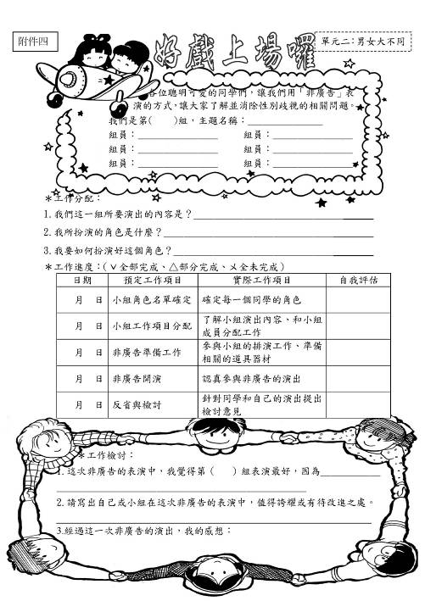
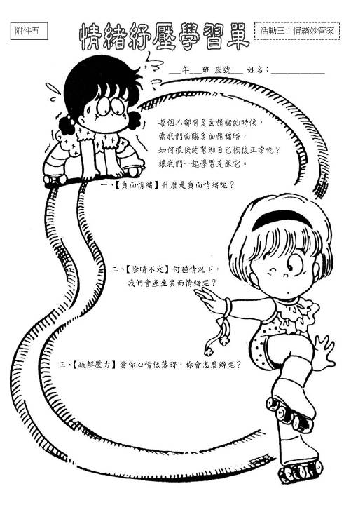
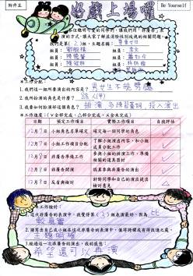
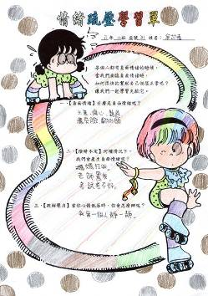
10
(二)教學活動﹝第二單元【男女大不同】﹞2-1
教學  目標 | 教學活動 | 時間 | 教學  資源 | 對應能力指標 | 對應生活技能
2-1 | 壹、課前準備  1.【教師準備】  ＊「有什麼毛病」繪本簡報﹝附件三﹞  ＊「SAVRIN幸福廣告-信任篇」短片。  ＊「羅志祥屈臣氏廣告-告白篇」短片。  ＊教學用電腦、單槍投影機、布幕。  ＊「好戲上場囉學習單」﹝附件四﹞。  ＊「情緒紓壓學習單」﹝附件五﹞  2.【學生準備】  ＊學生課前須完成「有話好說學習單」﹝附件二﹞，搜集與兩性有關的成語、俚語或廣告。  ＊學生課前分組準備「非廣告」表演。  ﹝教師利用課餘時間協助小組完成﹞  貳、發展活動  (一)引起動機  1.有什麼毛病：透過「有什麼毛病」繪本簡報，引導學生思考兩性身體的變化。  ＊教師播放「有什麼毛病」繪本簡報。  ＊教師透過問題引導學生分享討論。 | 10’ | 附件三繪本簡報、單槍設備 | 健1-3-2  健1-3-3  性3-3-3 | 自我覺察
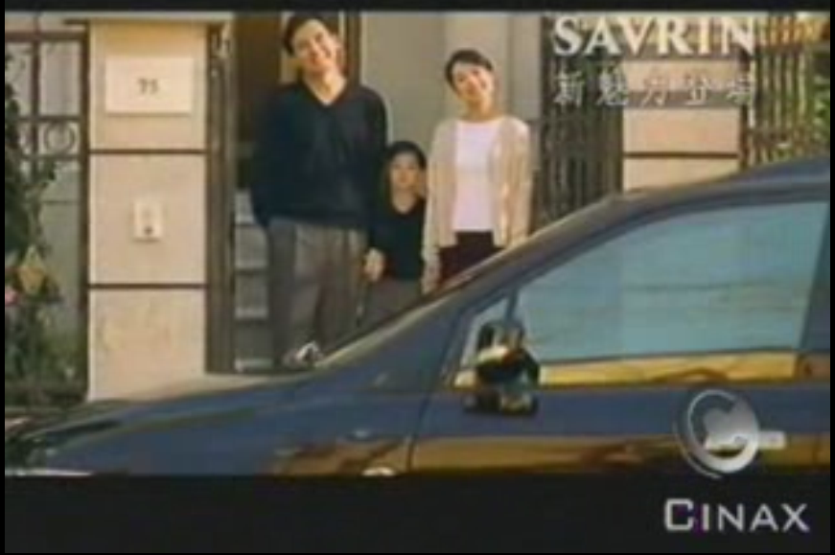


◎SAVRIN幸福廣告-信任篇

http://www.wretch.cc/video/drip724&func=single&vid=3821363

◎羅志祥屈臣氏廣告-告白篇

http://www.youtube.com/watch?v=VQziFeGf198&NR=1

(二)教學活動﹝第二單元【男女大不同】﹞2-2
教學  目標 | 教學活動 | 時間 | 教學  資源 | 對應能力  指標 | 對應生活技能
2-2 | →誰擔任故事中的「成長」專家？  →誰在人類身體施法術？  →賀爾蒙讓人的身體發生哪些變化？  →賀爾蒙讓爸爸有了哪些變化？  →賀爾蒙讓媽媽有了哪些變化？  →身體哪些部位不能讓其他人觸碰？  →如何保護自己？預防性騷擾？  →現在廣告媒體是否充斥著許多將女性身體物化以及言語上的性騷擾？  (二)主要活動  1.非常男女：學生利用「回家功課：有話好說學習單」，輪流上台寫出有關性別的成語或俚語，說明性別的刻板印象。  ＊規定時間內，寫出最多的小組獲勝。  【成語】  ※男生→白面書生、英才俊偉、氣宇軒昂、紈褲子弟、風流倜儻、英雄氣短等。  ※女生→美女如雲、黃花閨女、秀外慧中、憐香惜玉、窈窕淑女、沉魚落雁等。  【俚語】  ※男生→賠了夫人又折兵、打虎抓賊親兄弟。  ※女生→最毒婦人心、自古紅顏多薄命、女大不中留、女子無才便是德等。 | 10’ | 附件二學習單 | 性2-3-9  性3-3-5  語E-3-6-8-2 | 批判思考
(二)教學活動﹝第二單元【男女大不同】﹞2-3
教學  目標 | 教學活動 | 時間 | 教學  資源 | 對應能力  指標 | 對應生活技能
2-2  2-3 | 2.刻板印象：教師利用「回家功課：有話好說學習單」引導學生討論兩性廣告。  ＊教師播放「SAVRIN幸福廣告-信任篇」短片，說明男生對女生的刻板印象。  ＊教師播放「羅志祥屈臣氏廣告-告白篇」短片，說明打破社會對男生的刻板印象。  ＊學生於小組中分享討論自己搜集的資料，並推派代表上台分享。  ＊教師肯定學生的表現，並透過問題引導學生思考兩性之間的概念。  →這些廣告有沒有誇大或是對男或女有歧視，或不當的解讀？  →班上是否也有性別歧視的問題？  →我們應該要如何去避免性別歧視？  3.非廣告創意表演：教師引導學生進行「非廣告」創意表演活動。  ＊教師首先說明這次「非廣告」表演活動的規則及評分標準。  →每組表演5分鐘。  →大家票選表現最好的兩組給予獎勵。 | 20’  30’ | 附件四學習單  、單槍設備  附件四學習單 | 健6-3-6  性2-3-9  性3-3-5  健6-2-5  性2-3-2  社5-3-3-1  綜1-2-3-2 | 批判思考  團隊合作
(二)教學活動﹝第二單元【男女大不同】﹞2-4
教學  目標 | 教學活動1-1 | 時間 | 教學  資源 | 對應能力  指標 | 對應生活技能
2-4  3-1  3-3 | ＊小組輪流上台表演。  ＊各組表演完畢之後，進行互評及自評，完成「好戲上場囉學習單」。  參、綜合活動  1.Be Yourself：教師透過兩性相關問題引導學習學習保護自己與尊重別人。  ＊有人摸我不願意別人碰觸的地方？  ﹝大聲說「不要」﹞  ＊有人說黃色笑話？﹝要求不要說﹞  ＊同學以言語或行動侵犯我的身體？  ﹝適度表達自己的情緒，並說出感覺）  ＊教師舉例生活中的言語，有些讓人不舒服的語言，甚至是髒話，都是語言上的性騷擾，讓學生重新省思說髒話的價值和如何注意自己的言行舉止。  2.回家功課：學生回家完成「情緒紓壓學習單」。  ＊教師簡單說明學習單的問題。  →什麼是負面情緒呢？  →何種情況下，會產生負面情緒呢？  →當你心情低落時，你會怎麼辦呢？  ~ 第三、四節 結束 ~ | 8’  2’ | 附件五學習單 | 性1-3-7  性3-3-3  社5-3-3-1  健6-2-4  健6-2-5  性1-3-7 | 自我監控  自我監控

(一)單元設計三：情緒妙管家
單元名稱  單元三：情緒妙管家 | 情緒妙管家
教學者 | 黃惠珠 | 教學時數 |  | 二節課（80分鐘）
學習領域 | 健體、性別教育、社會、綜合 | 教學對象 |  | 六年級學生
教材來源 | 自編
教學資源 | 1.文建會兒童文化館－「不會寫字的獅子」繪本動畫  ﹝附件六：「不會寫字的獅子」繪本簡介﹞  http://children.cca.gov.tw/garden/animation.php?id=201001A01  2.附件七：自我檢核表。  3.「Magic Water」道具，有寶特瓶1個、優碘1罐、純白色維他命C 1顆。
能力指標 | 健1-3-3、健6-2-4、健6-2-5、健6-3-6、性1-3-7、性2-3-2、社5-3-3-1、  綜1-2-3-2。
教學目標 | 單元目標 |  | 具體目標
教學目標 | 3.培養學生情緒管理的能力。 |  | 3-1能說出負面情緒的缺點。  3-2能說出正面情緒的優點。  3-3能說出情緒疏壓的方法。
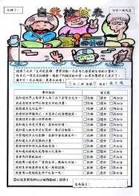
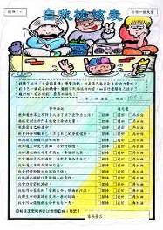
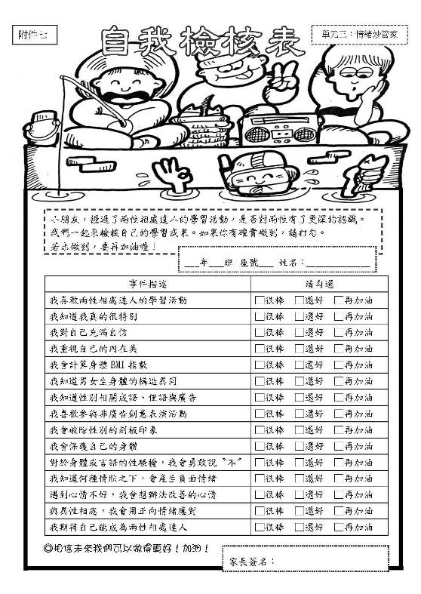
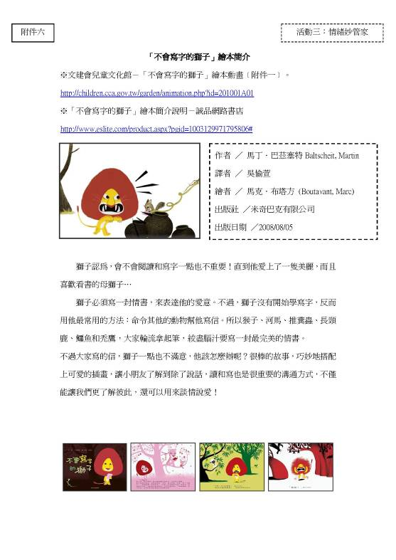

(二)教學活動﹝第三單元【情緒妙管家】﹞3-1
教學  目標 | 教學活動 | 時間 | 教學  資源 | 對應能力  指標 | 對應生活技能
3-1 | 壹、課前準備  1.【教師準備】  ＊文建會兒童文化館－「不會寫字的獅子」繪本動畫﹝附件六﹞。  ＊教學用電腦、單槍投影機、布幕。  ＊「Magic Water」道具，有寶特瓶1個、優碘1罐、純白色維他命C 1顆。  ﹝可到藥房或化學材料行購買﹞  ＊「自我檢核表」﹝附件七﹞  2.【學生準備】  ＊學生課前須完成「情緒紓壓學習單」﹝附件五﹞。  貳、發展活動  (一)引起動機  1.不會寫字的獅子：教師透過「不會寫字的獅子」繪本動畫，引導學生認識情緒的表達。  ＊教師利用網路播放繪本動畫。  ＊教師透過相關問題引導學生思考。  →獅子遇到問題都如何解決？  →許多動物幫忙獅子都不滿意，你覺得問題出在哪裡？ | 15’ | 附件六繪本動畫、單槍設備 | 健6-2-4  社5-3-3-1 | 自我覺察
(二)教學活動﹝第三單元【情緒妙管家】﹞3-2
教學  目標 | 教學活動 | 時間 | 教學  資源 | 對應能力指標 | 對應生活技能
3-1  3-2 | →除了找其他動物幫忙，獅子還可以怎麼做？  →獅子一直大吼抱怨，你覺得獅子可以如何改善此情況？  ＊教師肯定學生的表現，並拋出延伸問題引導學生進行思考與討論。  →另一個讓自己不抱怨的方法就是保持好心情，我們如何保持好心情？  →如果心情不好？我們如何去改善？  →面對兩性的相處，我們應該如何管理自己的情緒？  (二)主要活動  1.Magic Water：教師透過「Magic Water」活動，引導學生瞭解心情轉的過程。  ＊教師準備一個裝水的寶特瓶，比喻好心情就像瓶裡的水一樣清澈透明。  ＊教師將少許優碘倒入瓶中，用力搖寶特瓶，透明的水就會變成黑褐色。  ＊教師舉例說明「一對好朋友吵架，結果將不好的情緒一直帶在身上，與任何人互動都板著臉，甚至發脾氣，導致大家越來越不喜歡他」。 | 25’ | Magic Water道具 | 健6-2-4  健6-3-6  性1-3-7 | 自我監控
(二)教學活動﹝第三單元【情緒妙管家】﹞3-3
教學  目標 | 教學活動 | 時間 | 教學  資源 | 對應能力指標 | 對應生活技能
3-1  3-2 | ＊老師偷偷將一顆維他命C放入瓶內，並用力搖晃，瓶子裡的水慢慢的由黑褐色變回清澈。  ﹝學生會覺得很驚訝﹞  ＊老師透過提問，引導學生思考壞心情轉化好心情的過程。  →原先的清水好像是什麼情緒?  →瓶子裡黑褐色的水代表什麼情緒？  →黑褐色的水是如何變成清水的?  →「維他命C」可以把水還原成清澈的水，那我要怎麼恢復好心情呢？  →如果你有壞心情時，該怎麼辦？  →與異性相處，容易遇到那些心情？  →與異性相處，如何保持好心情？  參、綜合活動  1.情緒象限：透過「情緒象限」活動，引導學生認識正面與負面的情緒。  ＊老師在黑板上畫出情緒象限，橫軸代表正負面，縱軸代表強弱。  正  負  強  弱  興奮  恐懼  平靜  失望 | 10’ |  | 健6-2-4  健6-2-5  健6-3-6 | 情緒調整
(二)教學活動﹝第三單元【情緒妙管家】﹞3-4
教學  目標 | 教學活動 | 時間 | 教學  資源 | 對應能力指標 | 對應生活技能
3-3  3-2 | ＊老師說明情緒象限的內容與涵義。  ＊老師舉例說明負面情緒的影響：  →考試"緊張"，想不出答案，影響學習。  →工作壓力大，情緒"緊蹦"，影響健康。  2.情緒紓壓學習單：老師透過回家功課「情緒紓壓學習單」引導學生學習負面情緒的處理方法，並作最後總結。  ＊學生在小組分享，並推派上台報告。  ＊老師針對情緒紓壓處理作總結：  →負面情緒的處理方式有聊天、出去走走、寫日記、看書、打球等。  →每個人都喜歡與好情緒的人相處。  →我們每天帶著愉快的心對待身邊的人事物，尤其是面對兩性相處時，我們更應加強自己的情緒管理。  3.兩性相處達人：教師透過「自我檢核表」，引導學生進行自我評量，並為此次「兩性相處達人」活動作總結。  ＊學生透過自我檢核表，檢核自己在此次學習活動中成長的紀錄。  ＊學生舉手發表學習心得，給予肯定。  ＊教師為此次教學活動下最後的註解：  →之前老師觀察班上男女生相處並不是很理想，但是經過這次的學習活動，發現大家進步很多，與異性的互動上都是健康、有禮貌的，很棒！ | 20’  10’ | 附件五學習單  附件七學習單 | 健6-2-4  健6-2-5  健6-3-6  健6-2-4  健6-2-5  健6-3-6  健1-3-3  性2-3-2  綜1-2-3-2 | 情緒調整  人際溝通
(二)教學活動﹝第三單元【情緒妙管家】﹞3-5
教學  目標 | 教學活動1-1 | 時間 | 教學  資源 | 對應能力指標 | 對應生活技能
 | →青春期的生、心理、人際關係的變化是正常的，要用健康的心態去面對。  →男生喜歡女生，女生喜歡男生都是天經地義的事情，但如何學會尊重、了解、和平相處才是最重要的。  →子曰：「非禮勿視，非禮勿聽。」表示眼睛不能亂看，耳朵不能亂聽。在目前的時代，老師覺得應該要再加上兩項「非禮勿言，非禮勿碰。」表示嘴巴不能亂講話，身體不能亂碰，才能合乎禮的要求。  ~ 第五、六節 結束 ~ | 10’ | 附件七學習單 | 健6-2-4  健6-2-5  健6-3-6  健1-3-3  性2-3-2  綜1-2-3-2 | 人際溝通
捌、省思與建議
經過了三個星期共六堂課的「兩性相處達人」教學活動後，孩子對於兩性之間的相處有了更深一層的認識，尤其在自我檢核表中，我們發現孩子學會喜歡、尊重、溝通與情緒管理，用更健康的態度去面對兩性之間的互動與合作，再加上許多家長的肯定，也讓此次活動劃下完美句點。另外，針對未來教學的建議如下：
一、【延長教學時間】因為設計的課程內容較多，導致教學過程有點趕，未來或許可再延長一至二節，尤其在「單元二」的部份。
二、【多一點的指導】有些活動是孩子或小組須利用課餘時間完成，所以老師必須隨時掌握學生的進度，適時給予協助，尤其在「非廣告」創意表演活動。
